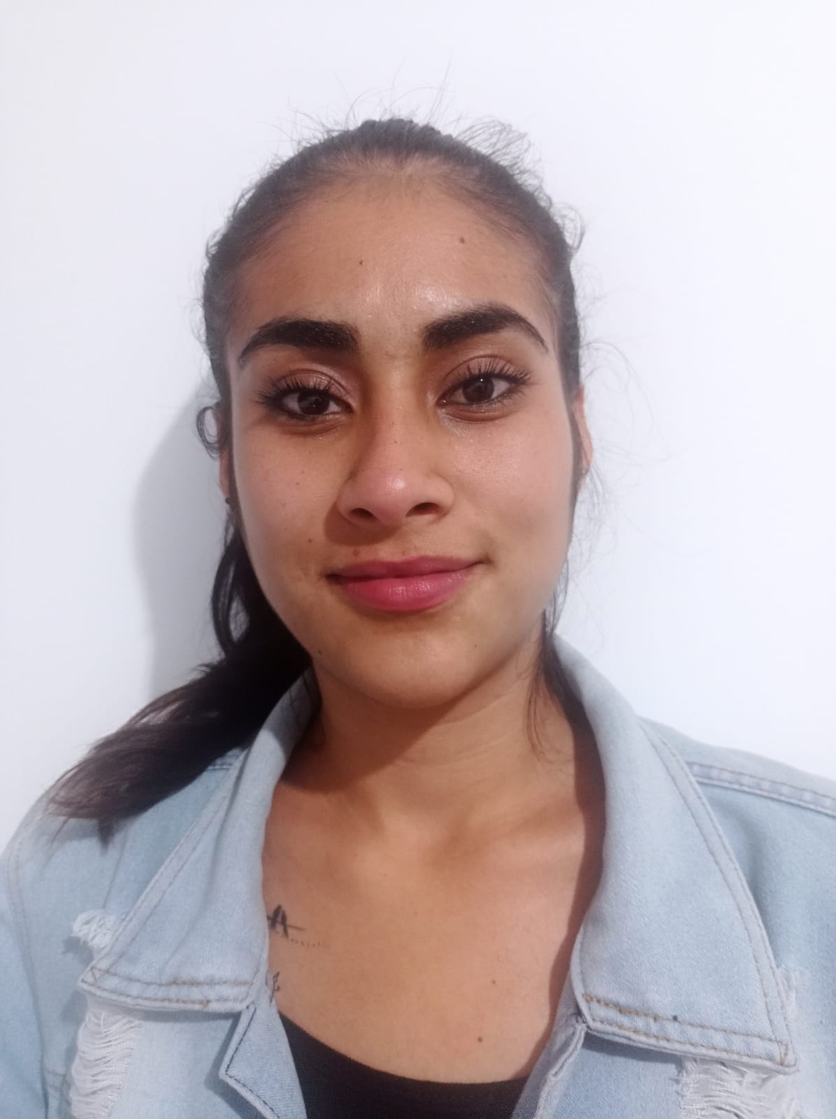

LORENA ARCILA LOPEZ
TECNICO PROFESIONAL EN CONTABILIDAD SISTEMATIZADA

La Esperanza- Pensilvania Caldas
1193152982- 9-04-2019
3104100078
E-mail: lorenaarcilalopez@gmail.com

Perfil Profesional

Me destaco por ser una persona responsable, con alta capacidad para el liderazgo y trabajo en equipo, con habilidades comunicativas e interpersonales asertivas, tengo muy buenas capacidades de análisis y de aprendizaje, me desenvuelvo bien interactuando en público, poseo una muy buena concentración para desarrollar diferentes labores, puntual, entregada y comprometida con mis proyectos y laborales encomendados, me gusta recibir comentarios para mejorar día a día y cuento con muchas ganas de salir adelante.
actualmente me encuentro cursando el cuarto semestre de contabilidad sistematizada en la IES CINOC, donde pretendo adquirir conocimientos para la vida laboral.

Experiencia Laboral

NOMBRE DE LA EMPRESA
Cargo: Ninguna
Tiempo laborado
Fecha inicial
Fecha final

Funciones desarrolladas

Información Académica

- INSTITUCIÓN EDUCATIVA LA RIOJA
TÍTULO OBTENIDO BACHILLER BASICO
FECHA DE GRADUACIÓN 2018

Referencias

Profesionales
Nombre y apellidos completos
Diego Alejandro Rivera
Cargo Despachador
Empresa ALCO S.A.
Numero de contacto 3207586647

Personales
Nombre y apellidos completos
Maryori Arango
Cargo Auxiliar de servicios
Empresa UNO.A aseo integrado S.A.
Numero de contacto 3207586647

Para los efectos legales, certifico que todas las respuestas e informaciones anotadas por mí, en la presente Hoja de Vida, son veraces (C.S.T. Art 62 Núm. 1o) Régimen Laboral Colombiano

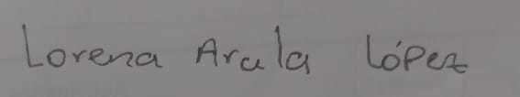

FIRMA
Número de identificación y lugar de expedición

